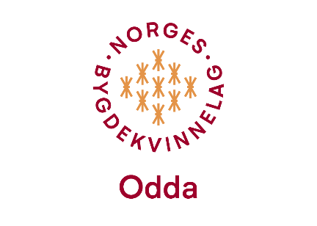
Bygdekvinnemøte i Frivilligsentralen 10. januar 2024 kl 19:00
Til stades var: Anita, Anny, Kari Marie, Hilde, Astrid, Liv og Evelyn.
Vertinner var Hilde og Astrid.
Liv opna med å fortelle om krotakake-bakekunsten. Ho hadde med deig, takke og kjevler/krotakjevler. Dei som ville fekk prøve seg på kroting og steiking. Boka til Berit Nordjore vart vist og sendt rundt. Maria Digranes frå vårt distrikt er og med i boka med gode oppskrifter. Ho syner med bileter korleis vi skal gå fram for å bake lefser.
Vertinnene sette fram ost og kjeksfat som fekk bein å gå på. Vi koste oss og med smaksprøvar av ferske krotakaker.
Liv orienterte om skriv frå HBK/valnemnda der dei ynskjer navn på kandidatar til verv i styret og valnemnd. Åsa ynskjer å gje seg som leiar, og må erstattast på neste årsmøte.
Det blir nettkurs på Zoom den 23. januar 2024. Send påmelding til helle Cecilie Berge, så får du innloggingsinfo.
Praten gjekk som vanleg rundt bordet. Denne kvelden var Kunstig Intelligens eit tema.
For seinare møter må skrivar syte for at fleire får vite om møta våre. Kvardagsprat i Odda er eit medie som kan nå fleire. Det er teke til etterretning.
Til slutt hadde vi sal av årer.
Møtet vart avslutta ca kl 21:00.

Odda, 16. januar 2024
Skrivar
Evelyn

